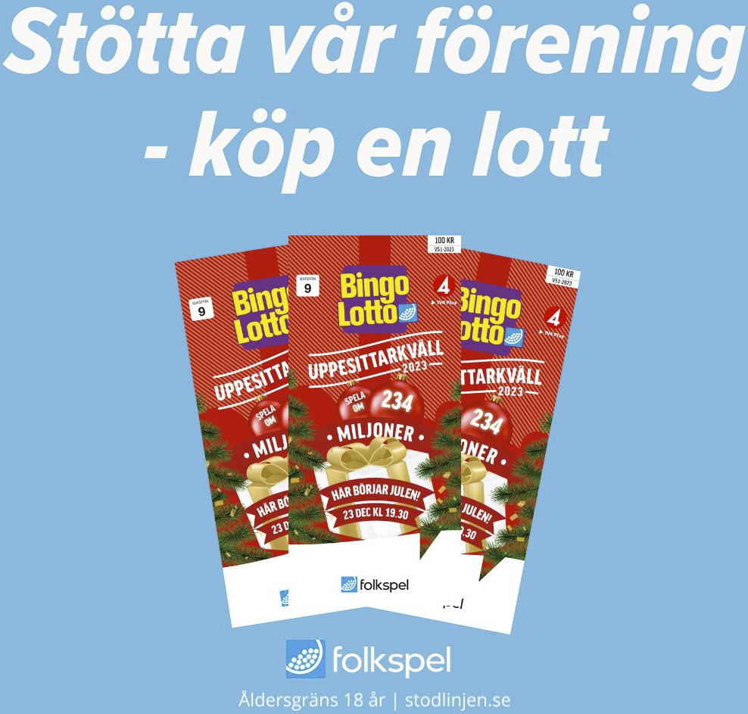

Stöd Ingelstad IBK och boka Julkalender och/eller Uppesittarlotter
Namn & telefon | Julkalender 100:- | Enkel 100:- | x2 200:- | x3 300:-
Stort TACK för ditt stöd!

